СЧЁТ НА ОПЛАТУ № 1
от «05» марта 2026 г.

Исполнитель (получатель платежа)
Попович Владислав Павлович
Плательщик налога на профессиональный доход (НПД), ИНН 910606798766
Адрес: Республика Крым, г. Симферополь, ул. Киевская, д. 67, кв. 23
Тел.: +7 978 864 3335
E-mail: vlad-popovich@mail.ru
Банковские реквизиты:
Р/с: 40817810300076604584
Банк: АО «ТБанк»
БИК: 044525974
К/с: 30101810145250000974

Заказчик (плательщик)
ООО «Экспонента»
ИНН: 7451471728
КПП: 745101001
Юридический адрес: 454091, г. Челябинск, пл. Революции, д. 1, кв. 6
Банковские реквизиты:
Р/с: 40702810672710000236
Банк: ЧЕЛЯБИНСКОЕ ОТДЕЛЕНИЕ № 8597 ПАО СБЕРБАНК
БИК: 047501602
К/с: 30101810700000000602

Основание
Договор оказания услуг №050326 от «05» марта 2026 г.

Наименование услуг и сумма
№ | Наименование услуги | Кол-во | Цена (руб.) | Сумма (руб.)
1 | Предоплата 50% по Договору оказания услуг №050326 от 05.03.2026 — разработка автоматизированной системы генерации контента (Контент-Завод) по Техническому заданию (Приложение № 1 к Договору) | 1 | 7 500,00 | 7 500,00
 |  |  | Итого: | 7 500,00
Сумма к оплате: 7 500 (семь тысяч пятьсот) рублей 00 копеек.
НДС не облагается. Исполнитель является плательщиком налога на профессиональный доход (Федеральный закон от 27.11.2018 № 422-ФЗ).

Назначение платежа
При оплате в платёжном поручении указать:
Предоплата 50% по договору оказания услуг №050326 от 05.03.2026. Услуги по разработке системы генерации контента. НДС не облагается.

Срок оплаты: в течение 3 (трёх) рабочих дней с момента подписания Договора (п. 2.3 Договора).
После поступления денежных средств Исполнитель направит Заказчику чек, сформированный в приложении «Мой налог», в соответствии с п. 2.5 Договора.
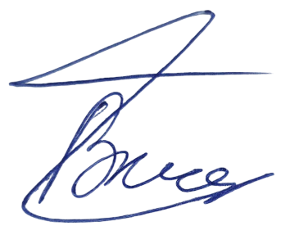
Исполнитель:
____________/ Попович В. П. /

